**Информация к проекту решения по заявлению:**

**1.8. ИП Федорова Е. В.**

**Земельный участок:**

адрес: Российская Федерация, Новосибирская область, городской округ город Новосибирск, город Новосибирск, **Советский район,** ул. Молодости, з/у 23в;

кадастровые кварталы 54:35:091896, 54:35:092438;

площадь- 1756 кв.м.;

Планшет № 13260

**Зонирование:** Зона улично-дорожной сети (ИТ-3)

**Запрос:**  ***«объекты придорожного сервиса (4.9.1) – автомобильные мойки»***

**Планируется: размещение объекта автомобильная мойка**

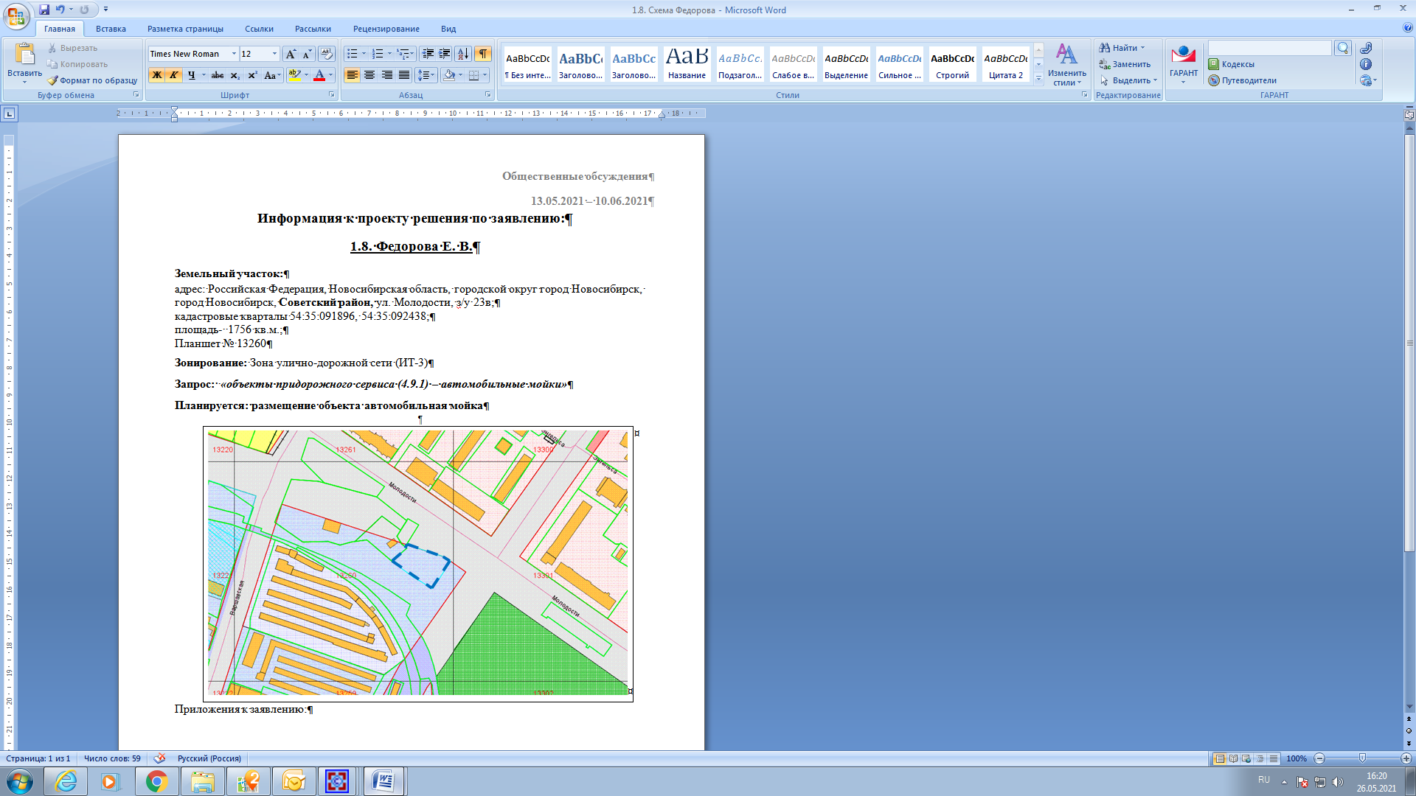

Приложения к заявлению: